**Дата:**

**Тема: «Звук и буква Т».**

**Ход урока:**

1. **Организационный момент:**

Здравствуйте, ребята. Как ваше настроение? Чтобы бодрее работалось, давайте активизируем глазки, ушки, ручки, ножки. А для этого повторяем со мной:

Доброе утро, глазки. Глазки, вы проснулись?

Доброе утро, ушки. Ушки, вы проснулись?

Доброе утро, ручки. Ручки, вы проснулись?

Доброе утро, ножки. Ножки, вы проснулись?

Доброе утро, Солнце. Солнце, я проснулся.

-У меня в руках волшебный мешочек, на нем написано – звуки, так, открывайте скорей, так хочется увидеть звук, с которыми мы будем сегодня знакомиться.

- Ой, нет ничего? Как нет? Может, вы плохо посмотрели? А знаете, почему нет? Почему мы не можем увидеть звуки? (Потому что звуки мы слышим и говорим).

- Хотите узнать, с каким звуком мы будем знакомиться сегодня? Я вам покажу картинки, на которых изображены предметы. И название этих предметов будут начинаться с этого звука. (***трактор, торт, тюлень, тыква, тюльпаны***).

- Вы догадались, ребята, с какими звуками мы будем играть? (т и ть)

1. **Новый звук.**

- Сегодня мы познакомимся с новым звуком [т] и [т’]

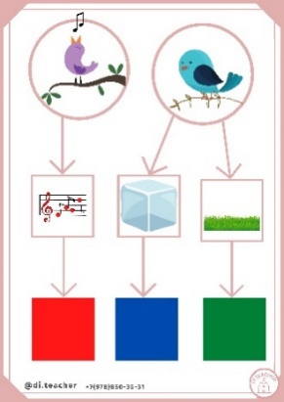

-Давайте с вами определим, звук [т] он гласный или согласный? (согласный).

-Почему? [т] нельзя петь, так как у воздуха есть преграда – язычок и небо, язычок вверху, за верхними зубами; глухой, т. к. горлышко не дрожит, глухо всё в горлышке, голос не работает; твердый – говорим строго серьезно., обозначаем.

-Но иногда [т] бывает и мягким - [т’]. При разборе слов мы будем обозначать– зеленым.

-А Красным цветом, какие звуки обозначены? (гласные).

1. **«Доскажи словечко».**

-Теперь давайте встанем, я буду бросать мяч, и говорить начало слова, а вы закончите это слово слогом ТА или ТЯ:

Лопа…, Ви…, Нас…, конфе…, моне…, Ка…, Ми…, газе…, пала…, Кос… ,воро…, котле…, Ники…, сви… .

1. **Игра «Определи место звука в слове»**

*(Определить в слове звуков [т] и [т] где он находиться в начале, в середине или в конце слова.)*

-Какой звук в слове «тигр» [т] или [т]? (звук [т’]-звучит мягко)

-Где находится звук [т’]-вслове тигр? (в начале).

-Каким цветом будем обозначать? (зеленым)

-Какой звук в слове «нитки» [т] или [т’]? (звук [т звучит твердо)

-Где находится звук [т] вслове нитки? (в середине).

-Каким цветом будем обозначать? (синим)

-Какой звук в слове «мост» [т] или [т’]? (звук [т]-звучит твердо)

-Где находится звук [т] вслове мост? (в конце).

-Каким цветом будем обозначать? (синим)

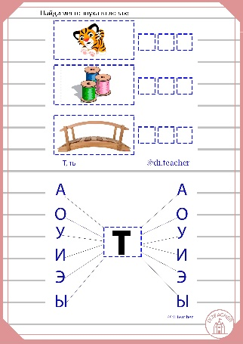

1. **Физминутка**.

Давайте немного поиграем. Встаем удобно, чтоб друг другу не мешать! Повторяйте за мной и делайте то, что говорится:

Мы устали чуточку,

Отдохнем минуточку,

Поворот, наклон, прыжок,

Улыбнись, давай, дружок,

Прямо спину ты держи,

На соседа посмотри,

Руки вверх и сразу вниз

Играть дальше становись!

1. **Знакомство** с **буквой Т**.

Ребята, с какими звуками мы сегодня работаем? (Т).

Звуки мы слышим и говорим, а буквы пишем и видим.

Т на крыше очутилась

И в антенну превратилась.

На что похожа буква Т?

• Сделайте с помощью ваших пальчиков букву Т.

• Давайте нарисуем букву Т в воздухе.

• Выложим звук Т и превратим его в букву (из карандашей)

**Найдите все буквы Т и раскрасьте.**

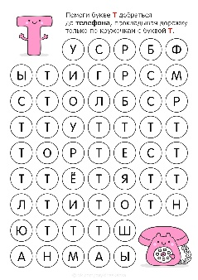

Давайте соединим гласные буквы с согласной Т. Дети читают: АТ, ОТ, УТ, ИТ, ЫТ. Теперь давайте соединим согласную Т с гласными. Дети читают: ТА, ТО, ТУ, ТИ, ТЫ.

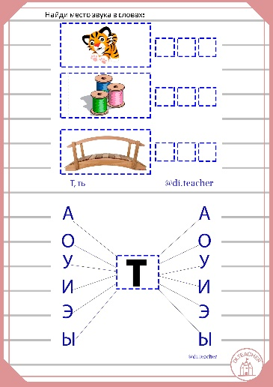

1. **Пальчиковая гимнастика.**

Сжать пальчики в кулачок. Затем по очереди разгибать их, начиная с большого пальца.

Этот пальчик – дедушка,

Этот пальчик – бабушка,

Этот пальчик – папочка,

Этот пальчик – мамочка,

А вот этот пальчик – я

Вот и вся моя семья.

(На слова последней строчки ритмично сжимать и разжимать пальцы.)

1. **Пропишите букву Т. Раскрасьте только те предметы, в названиях которых есть звук [т] или [т’].**

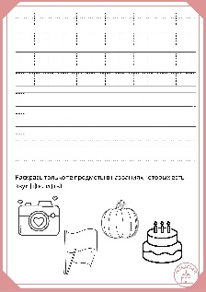

**11. Прочти слоги и соедини их с картинками по смыслу. Сделай звуковой анализ слогов, слов.**

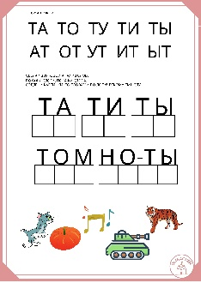

**12.Прочти слоги с буквой Т в букваре (ст.33).**

Читаем слоги выделены жирным шрифтом.

**13.Итог занятия:**

-Ребята, вспомните, с каким звуком мы сегодня познакомились?

-Каким цветом мы его обозначаем?

-Все ли вам удалось?

-Что было сложнее всего?

-Что было легче всего?

***Наклеить детям поощрительные наклейки.***